НАЦІОНАЛЬНИЙ ТЕХНІЧНИЙ УНІВЕРСИТЕТ

«ХАРКІВСЬКИЙ ПОЛІТЕХНІЧНИЙ ІНСТИТУТ»

Кафедра «ОБЧИСЛЮВАЛЬНА ТЕХНІКА ТА ПРОГРАМУВАННЯ»

Звiт з лабораторної роботи 12

Тема: «Ітератори та генератори Python»

Виконав:   
ст. гр. КІТ-118в  
Міщенко Д.С.

Перевірив:  
Поворознюк О.А.

Харків – 2021

1 ВИМОГИ

**1.1 Розробник**

- Міщенко Дмитро Сергійович;

- Студент групи КІТ-118в;

**1.2 Загальне завдання**

Завдання:

Використовуючи попередню ЛР розширити її таким чином:

1. Додати ітератор на основі класу, що зможе працювати із класаминаслідниками.

2. Додати генератор у класс-наслідник.

3. Оновити метод зчитування із файла, написати власний менеджер

контексту, що буде здатний зчитувати із файлу дані та повертати список

об’єктів класу-наслідника

2 ОПИС ПРОГРАМИ

**2.1 Фрагменти коду**

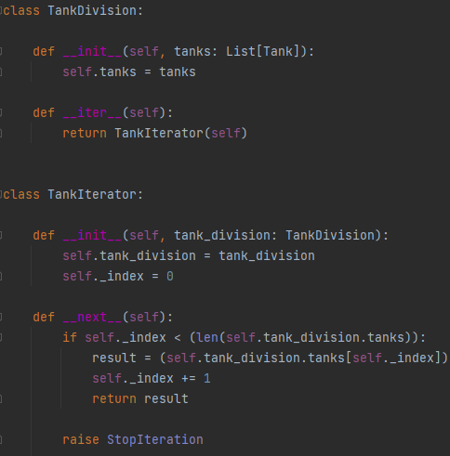

Рисунок 1 – Створений клас та ітератор

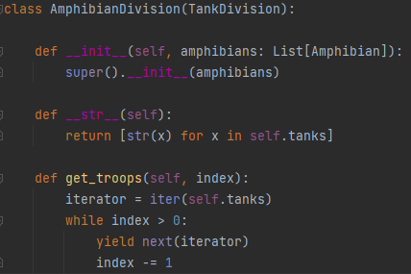

Рисунок 2 – Доданий генератор в клас-наслідник

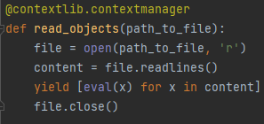

Рисунок 3 - Менеджер контексту

3 ВАРІАНТИ ВИКОРИСТАННЯ

**3.1 Ілюстрація роботи програми**

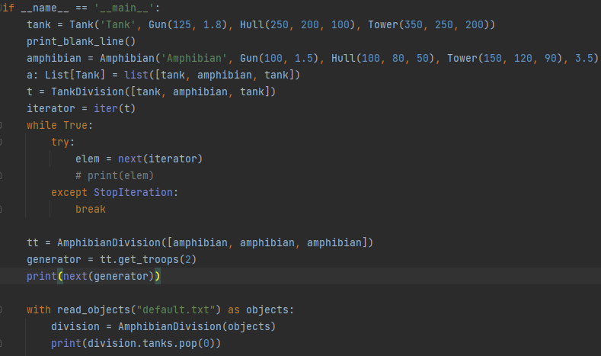

Рисунок 4 – Виконуваний код

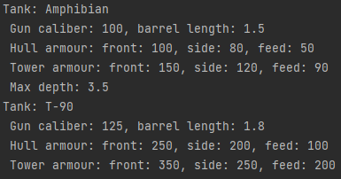

Рисунок 5 – Результат виконання



Рисунок 6 – Зміст файлу default.txt

ВИСНОВКИ

У ході виконання лабораторної роботи були набуті практичні навички з роботи з ітераторами, генераторами та менеджерами контексту.